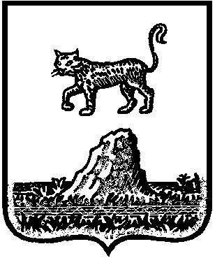

АДМИНИСТРАЦИЯ ТОГОДСКОГО СЕЛЬСКОГО ПОСЕЛЕНИЯ

П О С Т А Н О В Л Е Н И Е

11 апреля 2022 года № 28
д. Тогодь

О внесении изменений в Кодекс этики и служебного поведения муниципальных служащих Тогодского сельского поселения

В целях установления единых этических норм и правил служебного поведения муниципальных служащих Тогодского сельского поселения и во исполнение пунктов 1 и 4 Перечня поручений Губернатора Новгородской области, данных по результатам совещания 21 марта 2022 года от 01 апреля 2022 года № 43/ОС, Администрация Тогодского сельского поселения ПОСТАНОВЛЯЕТ:
1.Внести в Кодекс этики и служебного поведения муниципальных служащих Администрации Тогодского сельского поселения утверждённый постановлением Администрации Тогодского сельского поселения от 01 марта 2011 года №8 изменения, дополнив раздел 2 «Основные принципы и правила служебного поведения муниципальных служащих» пунктом «25» следующего содержания:
«пункт 25 «Муниципальные служащие, замещающие должности в Администрации Тогодского сельского поселения, обязаны добросовестно исполнять установленные Коституцией Российской Федерации обязанности, в том числе по уплате законно установленных налогов».
2. Опубликовать настоящее постановление в муниципальной газете «Тогодской официальный вестник» и разместить на официальном сайте Администрации Тогодского сельского поселения в информационно-телекоммуникационной сети «Интернет».
3. Контроль за исполнением настоящего постановления оставляю за собой.

Глава
сельского поселения Г.И.Хаббо

